Общество с ограниченной ответственностью
«Экспресс плюс»
Москва, Люблинская улица дом 72 стр 28
тел. (499) 673-08-03
info.msk@expresstk.ru

Схема проезда

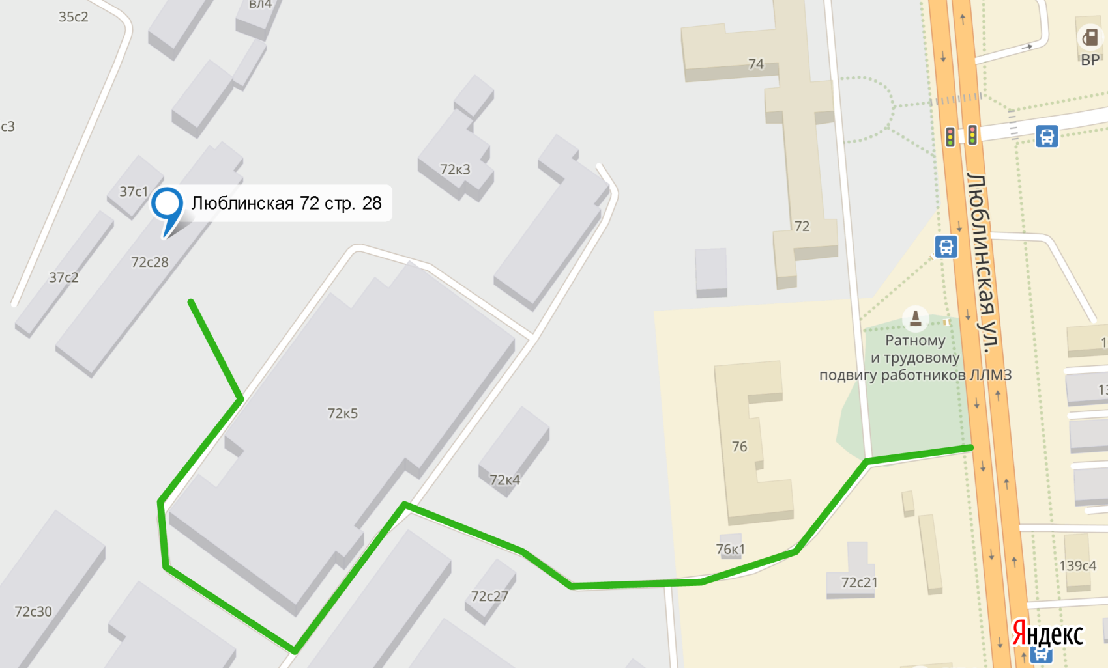

Режим работы: | пн вт ср чт пт сб вс  10:00 18:00 10:00 18:00 10:00 18:00 10:00 18:00 10:00 18:00 11:00 16:00 — —
Внимание! Въезд платный, 100 рублей авто грузоподъемностью 1,5 тонн, свыше-150 рублей

Реквизиты:
ООО «Экспресс плюс»
Юридический адрес: 109382, г. Москва, Анадырский проезд , пом.VI, оф.6
ИНН 7716874299 КПП 771601001
Банк филиал Центральный Банка ВТБ (ПАО) г.Москва
к/с 30101810145250000411 БИК 044525411
р/с 40702810201060001475 ОГРН 5177746116499
ОКПО 19953820

